## ГОСУДАРСТВЕННОЕ АВТОНОМНОЕ ПРОФЕССИОНАЛЬНОЕ

## ОБРАЗОВАТЕЛЬНОЕ УЧРЕЖДЕНИЕ

СВЕРДЛОВСКОЙ ОБЛАСТИ

## «КАЧКАНАРСКИЙ ГОРНО-ПРОМЫШЛЕННЫЙ КОЛЛЕДЖ»

учебная дисциплина

«ТЕХНИЧЕСКОЕ ЧЕРЧЕНИЕ»

**УЧЕБНЫЙ ЭЛЕМЕНТ № 8**

**Раздел:** Аксонометрия.

**Тема раздела:** Изометрические проекции.

**Рассматриваемые вопросы:**

- общие сведения об аксонометрических проекциях.

- изометрическая проекция.

- фронтальная  изометрическая  проекция.

- горизонтальная  изометрическая  проекция.

- построение проекций.

C:\Program Files\Microsoft Office\MEDIA\CAGCAT10\j0291984.wmf

**Внимание!**

Учебный элемент (далее УЭ) предназначен для самостоятельного изучения учебного материала, как на уроках, так и при внеаудиторной подготовке.

В структуру УЭ входят четыре части:

1. Теоретическая часть, часть в которой для приобретения теоретических знаний излагается учебный материал по теме урока.
2. Практическая часть, для получения первоначального практического опыта дается задание, которое необходимо выполнить по аналогии.
3. Графическая часть, в этой части для закрепления первоначального опыта и развития умений выполняется индивидуальное задание.
4. Контрольно-обобщающая часть, выполнение тестовых и контрольных заданий позволяет закрепить теоретические знания и практический опыт, а так же проследить уровень усвоения учебного материала.

Задания и упражнения теоретической и контрольно-обобщающей части выполняются в тетради, задания практической и графической части выполняются на чертежных форматах. Все работы формируются в индивидуальную папку.

Количество и качество выполненных работ является основанием для допуска к итоговой работе, после изучения всего курса «Основы инженерной графики».

**Условные обозначения:**

**ПР**- практическая работа;

**ГР**- графическая работа;

**Т/З**- тестовое задание;

**I. ТЕОРЕТИЧЕСКАЯ ЧАСТЬ**

**1. Общие сведения об аксонометрических проекциях.**

При помощи параллельного проецирования получают и один из видов наглядных изображений предметов — *ак­сонометрические проекции* предметов.

Аксонометрические проекции применяют для пояснения чертежей машин, механизмов и их деталей. Они позволяют легко предста­вить форму предмета.

На основе аксонометрических проекций выполняют технические рисунки.

Аксонометрические проекции получаются, если изоб­ражаемый предмет вместе с осями координат, к которым он отнесен, при помощи параллельных лучей проециру­ют на одну плоскость (рисунок 1). Плоскость проекций в этом случае называется картинной плоскостью.

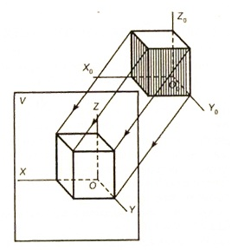

**Рисунок 1.** Аксонометрическая проекция предмета.

Слово «аксонометрия» - греческое. Оно состоит из двух слов: «ахсоп» — ось и «metreo» — измеряю. Перевод этого слова означает измерение по осям или измерение параллельно осям.

Размеры изображаемого предмета на чертеже отклады­вают вдоль осей ***X,Y,Z.***

В зависимости от наклона осей координат, к которым отнесен изображаемый предмет к картинной плоскости, и угла, составляемого проецирующими лучами с этой плоскостью, образуются различные аксонометрические проекции.

Если проецирующие лучи перпендикулярны картин­ной плоскости, то проекция называется *прямоугольной.* Если проецирующие лучи наклонены к ней, то проекция называется *косоугольной.*

Стандартом ГОСТ 2.317—69 рекомендуется применять

два вида *прямоугольных аксонометрических проекций:*

* изометрическую и
* диметрическую

и три вида *косоугольных аксонометрических проекций:*

* фронтальную изометрическую,
* горизонтальную изометрическую и
* фронтальную диметрическую.

Наиболее употребляемые в технике следующие виды аксонометрических проекций:

- фронталь­ная диметрическая (см. УЭ 8);

*-* изометрическая;

- диметрическая (см. УЭ 8).

**2.** **Изометрическая проекция .**

Положение аксонометрических осей приведено на рисунок 2.

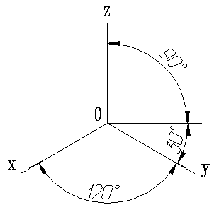

**Рисунок 2.** Расположение аксонометрических осей прямоугольной изометрической проекции.

Коэффициент искажения по осям ***x, y, z***равен 0,82.

Изометрическую проекцию для упрощения, как правило выполняют без искажения по осям ***x, y, z***, т.е. приняв коэффициент искажения равным 1.

Окружности, лежащие в плоскостях, параллельных плоскостям проекций, проецируются на аксонометрическую плоскость проекций в эллипсы (рис. 3).

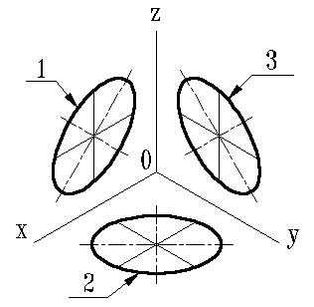

**Рисунок 3.** Окружность в изометрии.

1-эллипс (большая ось расположена под углом 900 к оси y);

2-эллипс (большая ось расположена под углом 900 к оси z);

3-эллипс (большая ось расположена под углом 900к оси x).

Если аксонометрическую проекцию выполняют без искажения по осям ***x, y, z***, то большая ось эллипсов 1,2, 3 равна 1,22 мм, а малая ось – 0,71 диаметра окружности.

Если аксонометрическую проекцию выполняют с искажением по осям ***x, y, z***, то большая ось ось эллипсов 1, 2, 3 равна диаметру окружности, а малая – 0,58 диаметра окружности.

Пример изометрической проекции детали приведен на рисунке [4](http://www.propro.ru/graphbook/eskd/eskd/gost/2_317.htm#003).

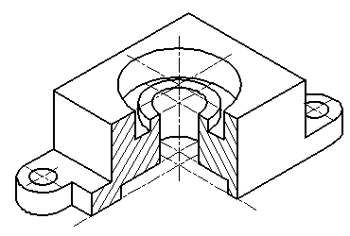

**Рисунок 4.** Изометрическое изображение детали.

**3. Фронтальная  изометрическая  проекция.**

Положение аксонометрических осей приведено на рисунке 5.

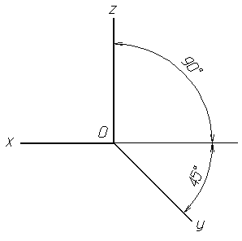

**Рисунок 5.** Расположение аксонометрических осей фронтальной изометрической проекции.

Допускается применять фронтальные изометрические проекции с углом наклона оси *у* 30 и 60°.

Фронтальную изометрическую   проекцию выполняют без искажения по осям *х, у, z.*

Окружности, лежащие в плоскостях, параллельных фронтальной плоскости проекций, проецируются на аксонометрическую плоскость в окружности, а окружности, лежащие в плоскостях, параллельных горизонтальной и профильной плоскостям проекции, — в эллипсы (рисунок 6).

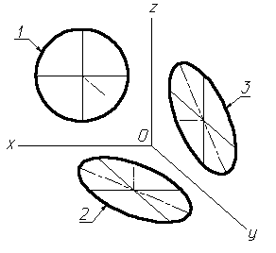

**Рисунок 6.** Изображение окружности на фронтальной изометрической проекции.

1-окружность;

2-эллипс (большая ось расположена под углом 22030/ к оси x);

3-эллипс (большая ось расположена под углом 22030/ к оси z).

Большая ось эллипсов *2* и *3* равна 1,3, а малая ось — 0,54 диаметра окружности.

Пример фронтальной изометрической проекции детали приведен на рис. 7.

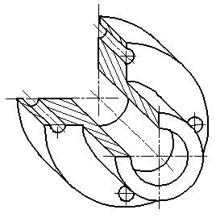

**Рисунок 7.** Изображение детали на фронтальной изометрической проекции.

**4. Горизонтальная  изометрическая  проекция.**

Положение аксонометрических осей приведено на рисунке 8.

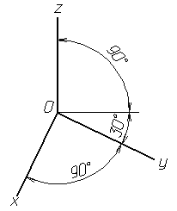

**Рисунок 8.** Расположение аксонометрических осей горизонтальной изометрической проекции.

Допускается применять горизонтальные изометрические проек­ции с углом наклона оси *у* 45 и 60°, сохраняя угол между осями *х* и *у* 90°.

Горизонтальную изометрическую проекцию выполняют без искажения по осям х, у и z.

Окружности, лежащие в плоскостях, параллельных гори­зонтальной плоскости проекций, проецируются на аксонометричес­кую плоскость проекций в окружности, а окружности лежащие в плоскостях, параллельных фронтальной и профильной плос­костям проекций – в эллипсы (рисунок 9).

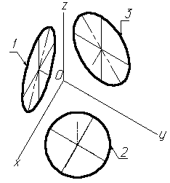

**Рисунок 9.** Изображение окружности на горизонтальной изометрической проекции.

1-эллипс (большая ось расположена под углом 150 к оси z);

2-окружность;

3.-эллипс (большая ось расположена под углом 300 к оси z)

Большая ось эллипса / равна 1,37, а малая ось — 0,37 диамет­ра окружности.

Большая ось эллипса *3* равна 1,22, а малая ось — 0,71 диа­метра окружности.

Пример горизонтальной изометрической проекции при­веден на рисунке 10.

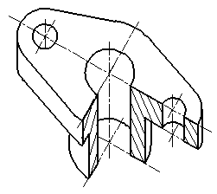

**Рисунок 10.** Изображение детали на горизонтальной изометрической проекции.

**II. ПРАКТИЧЕСКАЯ ЧАСТЬ**

**ПР № 9.** Изометрические проекции окружности и детали.

Задание1.

- оформит формат А4.

- построить оси изометрической проекции.

- по алгоритму построить изометрическую проекцию окружности.

**Алгоритм построения овала, вписанного в ромб.**

1. Построить ромб со стороной, равной диаметру изображаемой окружности (рисунок 11,а).

Для этого через точку О провести изометрические оси х и у и на них от точки О откложить отрезки, равные радиусу изображаемой окружности.

Через точки a, w, с и d провести прямые, параллельные осям; получиться ромб. Большая ось овала располагается на большой диагонали ромба.

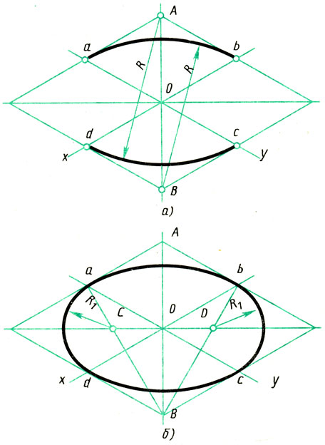

**Рисунок 11, а.**

2. Вписать в ромб овал. Для этого из вершин тупых углов (точек А и В) описывают дуги радиусом R, равным расстоянию от вершины тупого угла (точек А и В) до точек a, b или с, d соответственно.

Через точки В и а, В и b провести прямые (рисунок 11, б); пересечение этих прямых с большей диагональю ромба дает точки С и D, которые будут центрами малых дуг; радиус R1 малых дуг равен Са (Db).



**Рисунок 12, б.**

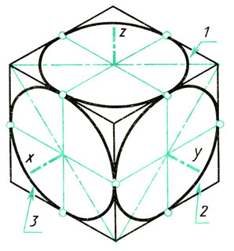

**Рисунок 13.** Образец построения изометрической проекции окружностей, вписанных в грани куба.

Задание 2.

- оформит формат А4.

- построить оси изометрической проекции.

- по алгоритму построить изометрическую проекцию детали.

Алгоритм построения изометрической проекции детали.

1. Провести оси. Построить переднюю грань детали, откладывая действительные величины высоты - вдоль оси ***z***, длины - вдоль оси ***х*** (рисунок 14).

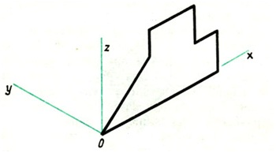

Рисунок 14.

2. Из вершин полученной фигуры параллельно оси ***у*** провести ребра, уходящие вдаль. Вдоль них отложить толщину детали для изометрии - действительную (рисунок 15).

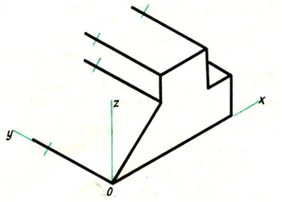

Рисунок 15.

3. Через полученные точки проводят прямые, параллельные ребрам передней грани (рисунок 16).

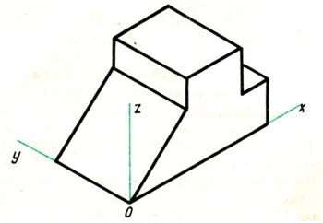

Рисунок 16.

4. Удалить лишние линии, обвести видимый контур и нанести размеры (рисунок 17).

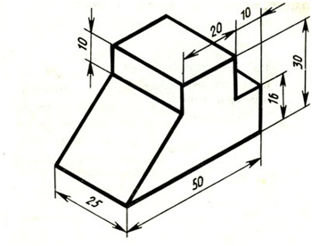

Рисунок 17.

**III. ГРАФИЧЕСКАЯ ЧАСТЬ**

**ГР № 1.** Построение фронтальной изометрической проекции детали.

Задания.

- оформить формат А4.

- построить оси фронтальной изометрической проекции.



- по наглядному изображению выполнить фронтальную изометрическую проекцию детали.

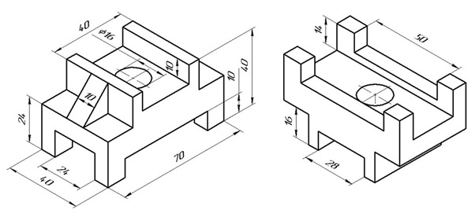

**ГР № 2.** Построение изометрической проекции детали.

Задания.

- оформить формат А4.

- построить оси прямоугольной изометрической проекции.



- по наглядному изображению выполнить изометрическую проекцию детали, нанести размеры.

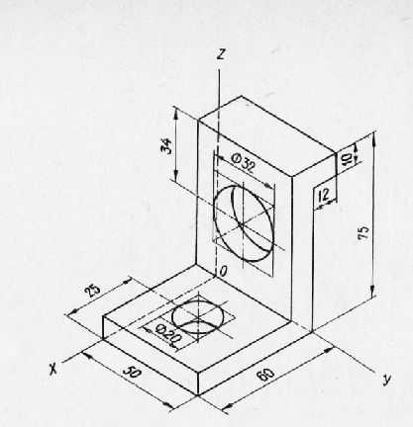

**IV. КОНТРОЛЬНО-ОБОБЩАЮЩАЯ ЧАСТЬ**

1. Какова сущность аксонометрического проецирования?

2. Что называют коэффициентами искажения?

3. Какое отличие натуральных коэффициентов искажения от приведенных?

4. Чем отличается прямоугольная аксонометрия от косоугольной?

5. Каков масштаб изображения в стандартной изометрии?

6. Какие основные правила построения эллипсов – аксонометрических проекций окружностей в прямоугольной изометрии?

7. Как располагают оси фронтальной диметрической и изометрической проекций? Как их строят?

8. Какие размеры откладывают вдоль осей фронтальной диметрической и изометрической проекций и параллельно им?

9. Вдоль какой аксонометрической оси откладывают размер уходящих вдоль ребер предмета?

10. Назовите общие для фронтальной диметрической и изометрической проекций этапы построения.